**Octobre 2015 - Down South, Behind the sun**

**1. Première étape , Houston Texas**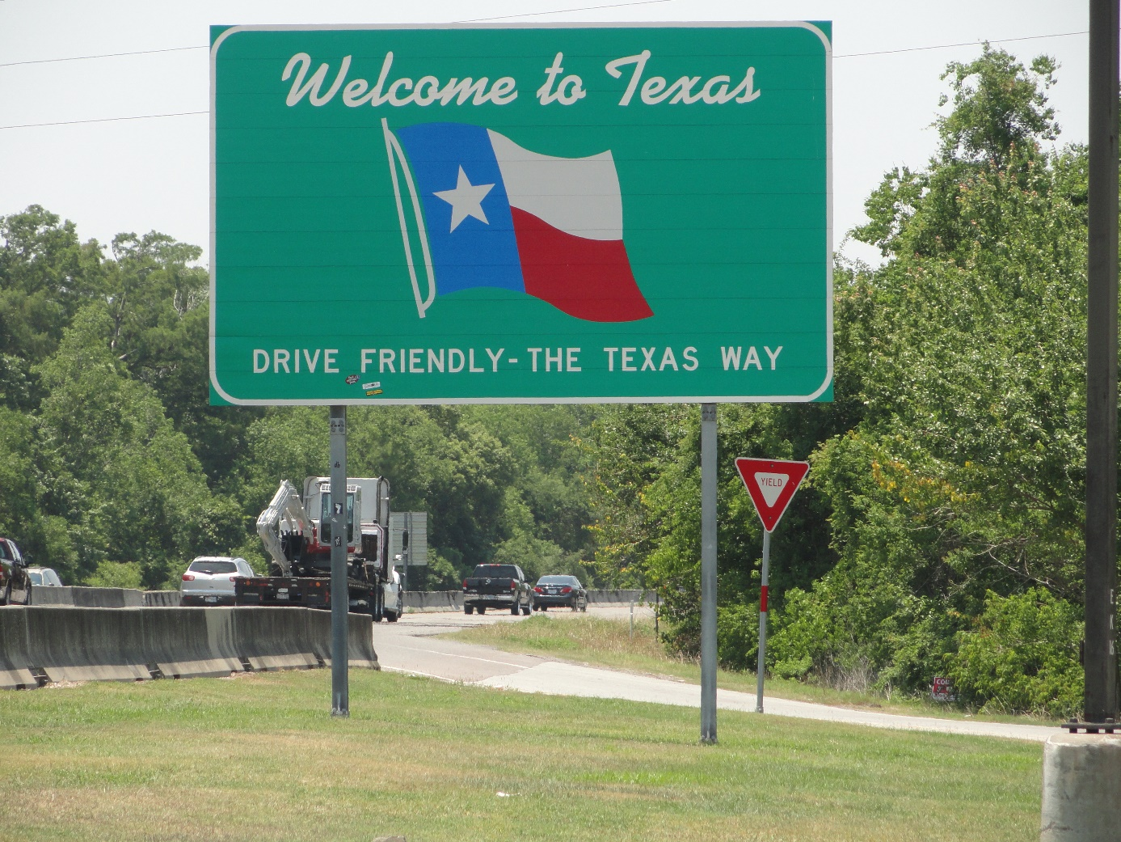

© Robert Sacre

FROM HOUSTON ( and GALVESTON) WITH LOVE

Le Texas, le Lone Star State, est le plus grand des Etats Unis d’Amérique ; les hauts lieux de la musique ne manquent pas avec entr’autres Austin, Dallas et Houston. Cette dernière, la 4e plus grande ville des USA, est un centre majeur de l’industrie pétrolière et aussi de la NASA, millionnaires et milliardaires y sont nombreux mais Houston est particulièrement attirante pour nous car blues et zydeco y sont super bien représentés , sans oublier jazz , soul, R&B et black gospel. Les clubs et les restaurants y sont légions avec, en tête pour le blues, le **BIG EASY** dont le programme est éclectique et alléchant mais en octobre, c’est très calme, le 2 il y avait quand même du zydeco avec Jabo The Texas Prince of Zydeco et le 3 du blues avec W.C. Clark ainsi que le 16 avec Annika Chambers sans oublier une Zydeco party tous les dimanches et des groupes rock et blues locaux les autres jours. Les autres clubs affichaient du jazz ( **Cafe 4221**), du blues (Sonny Boy Terry au **Shakespeare Pub**) et du blues rock au **Hideaway** et **The Continental Club**, ….. Coté Zydeco et R&B, il y a pas mal de bars et restaurants branchés à la fois sports et musique comme **Club ICU, Club X-Clusive, Club Remix, Emmit’s Place, Mr.A’s Club, Lady J’z Sports bar, Prime Time Sports Bar & Grill** et encore **Silver Eagle Club** ou **le South Side Sport’s Bar** , sans oublier le **Lil Henry’s Place** à Beaumont tout proche , avec Chris Ardoin, J.Paul, Geno Delafosse, etc….. Jonn Richardson était sur le point de rentrer de sa tournée européenne et Trudy Lynn, Milton Hopkins, Carol Fran, Sherman Robertson et d’autres étaient en ville. Bref il y eu de quoi occuper nos quelques soirées.

ZYDECO Jabo Texas prince of zydeco <https://www.youtube.com/watch?v=1OXEtnhGZLI>

J.Paul Jr. <https://www.youtube.com/watch?v=EGfwas9jsr8>

Geno Delafosse <https://www.youtube.com/watch?v=5bYC6mRefzs>

BLUES W.C. Clark & Stevie Ray Vaughan <https://www.youtube.com/watch?v=EkSsypCMdk4>

Jonn Richardson with Annika Chambers <https://www.youtube.com/watch?v=DpFEhprp5GU>

**2. Deuxième étape : Galveston** est une presqu’ile, au sud de Houston, un gros doigt qui s’avance dans le Golfe du Mexique. Les résidences secondaires somptueuses des habitants (très) aisés de Houston y côtoient des immeubles à appartements, des hôtels et des restaurants ; les touristes y sont encore rares mais c’est en train de changer. Le port maritime de Galveston est vaste, il accueille des paquebots, des porte-containers, des tankers et des plate-forme pétrolières en construction et d’autres à réviser/nettoyer , on peut faire le tour de ce port en hors bord et admirer les chantiers navals, les bateaux et les plateformes et en particulier les nombreux dauphins qui s’ébattent autour des bateaux de pêche (crabes, crevettes, écrevisses en saison *, poissons…) sous le regard des pélicans à l’affut ; il y a aussi d’immenses plages de sable fin, peu encombrées en octobre et la température (30°C en moyenne) permet des séances de bronzage ou la nage en mer et le surf (il y a des requins mais, dit on, jamais d’accidents). La vie nocturne est assez sage, il y a des soirées privées torrides mais très selects, des bars et quelques clubs avec, occasionnellement , des rock bands etdes groupes R&B mais en majorité ce sont des D.J.s qui animent ces soirées. Après l’effervescence de Houston, quelques jours à Galveston rechargent les batteries avant la fièvre des jours à venir. C’est avec un gros , très gros bac portant nos vans et plein d’autres voitures que nous avons traversé le Golfe et la **Bolivar Peninsula** jusque Beaumont puis Sulphur où on s’est restauré royalement au ***Cracker Barrel Store*** avant de passer dans l’ Etat du Pélican ….. Good morning Louisiana !

*(Au printemps)

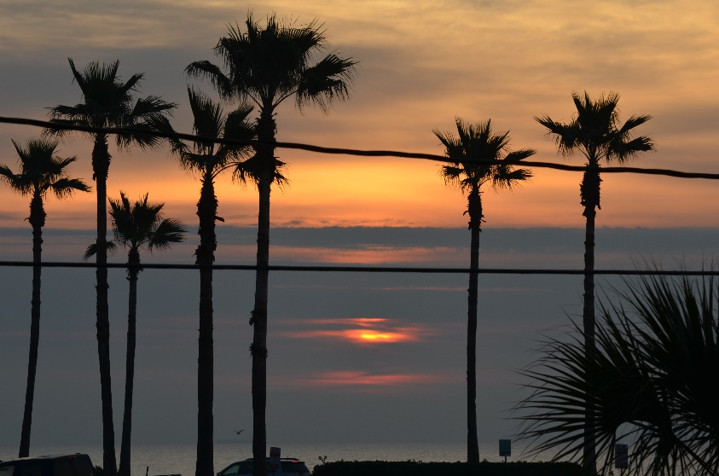

Galveston - lever de soleil © Robert Sacre

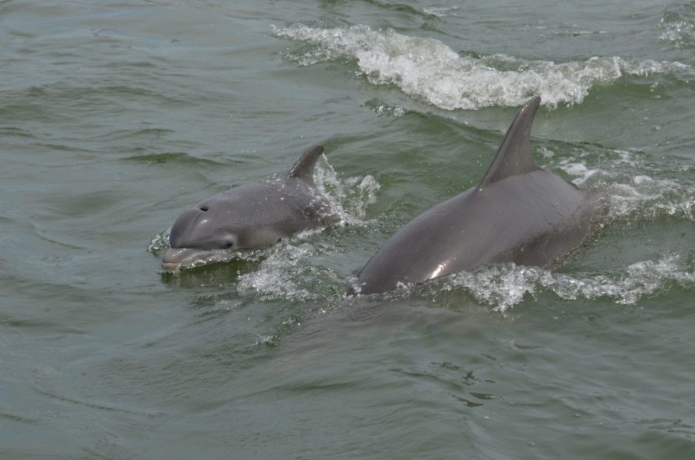

©Robert Sacre

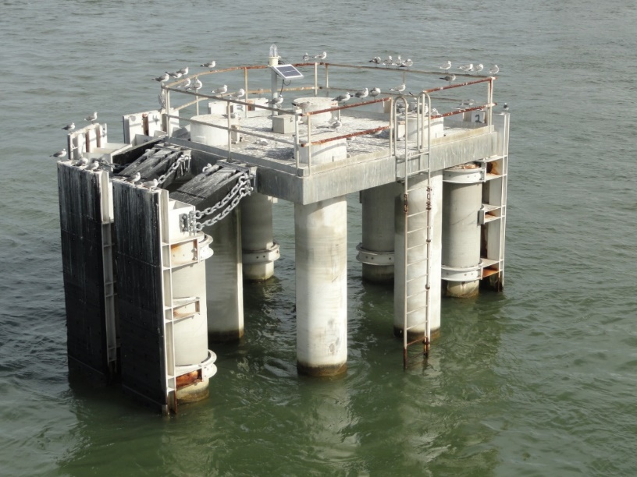

**GALVESTON Golfe du Mexique © Robert Sacre**

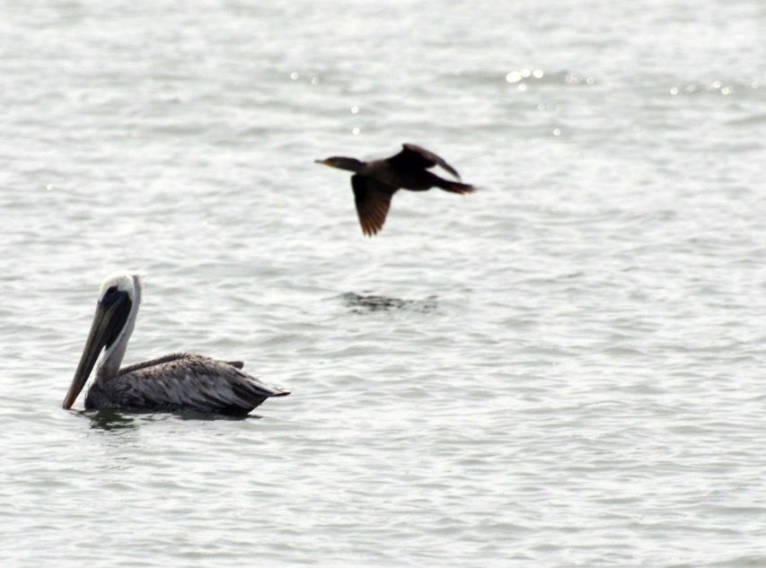

© Robert Sacre

**3. LOUSIANA FOR THE FUN OF IT**

De Houston à Lafayette il y a 424 kms et plein d’occasions d’aller se balader à Port Arthur, Orange et Beaumont au Texas mais on y résiste ainsi qu’ à la visite de Lake Charles, Iowa, Welsh, Jennings, Crowley ou Rayne en Louisiane pour gagner Lafayette d’une traite et se reposer afin d’ être frais et dispos pour les Festivals Acadiens et Creoles du week end.

***Festivals Acadiens et Creoles*** **– Jour 1** - Vendredi 9 octobre 2015 ( 17h30-21h)

Le site du festival est le Parc Girard sur le campus de l’Université de Louisiane ; le vendredi ,seule la scène principale « ***Ma Louisiane*** » est opérationnelle , les autres ( *scène* ***Mon Heritage,*** *scène* ***d’Anniversaire,*** *scène* ***Jam ça ! et*** *scène* ***atelier)*** proposeront des concerts aussi, en parallèle, le samedi et le dimanche ainsi que ***la Salle de Danse*** . Ajoutons y un ***atelier cuisine*** réservé aux grands chefs locaux en démonstration, ***le Bayou Food Festival’s Culture sur la Table.*** Car le festival est aussi une fête de la langue française (et du Franglais).

La soirée est (trop) courte mais le programme est déjà exceptionnel : un concert de musique cajun d’abord sous le titre ***Acadian Connection***; il réunissait des musiciens de Louisiane et de Nouvelle Ecosse **, Terry HUVAL (violon) et son groupe Jambalaya, les guitaristes D.L.MENARD, Christine BALFA et Hert Le BLANC, l’accordéoniste Jo El SONNIER et les violoneux Kevin WIMMER et Waylon THIBODEAUX et, en invté surprise, ZACHARY RICHARD ( hca et chant). Le M.C. était Barry ANCELET, un professeur (maintenant retraité) de l’Université de Louisiane et il présentait tous les musiciens ; il est aussi l’organisateur de ce festival annuel de Musique acadienne et créole depuis 1977 !

Le concert était éminemment festif et joyeux, chaque musicien se dépensant sans compter dans des compétions amicales entre guitaristes (Christine Balfa, Hert Le Blanc et D.L.Menard), entre violonistes (Waylon Thibodeaux , K. Wimmer et Terry Huval), entre accordéoniste (Joe El Sonnier) et violoniste (W.Thibodeaux) , un régal pour les yeux et les oreilles. Plusieurs centaines de spectateurs se pressaient devant la scène et une douzaine de couples dansaient au rythme du répertoire traditionnel : des valses, one-steps et autres two-steps très populaires ici.

Guitare **D.L. Menard La porte en arrière** <https://www.youtube.com/watch?v=nf0he709d1k>

Accordéon **JoEl Sonnier Evangeline**special <https://www.youtube.com/watch?v=0M0AMM637s4>

Violon **Waylon Thibodeaux Chere bebe** <https://www.youtube.com/watch?v=6s93CkgTjpg>

Le 2e concert de la soirée était consacré à la musique zydeco avec l’accordéoniste noir Geno Delafosse et son groupe le *French Rockin’ Boogie*. La musique cajun (blanche), - accordéon diatonique, violon et guitare- est proche du Country & Western tandis que le zydeco est le « Blues français de Louisiane », proche du Blues et du R&B (accordéon chromatique, guitares électriques, batteries, parfois saxophones), même si beaucoup de thèmes sont communs , ils sont traités différemment et l’éternellement souriant Geno Delafosse est un des plus prestigieux représentants du Zydeco actuel. Beaucoup plus d’Africains-Américains étaient maintenant rassemblés devant la scène et là aussi, de nombreux couples se déhanchaient en rythme sur la prairie. La danse zydeco authentique est très rythmée et soumise à des règles très précises et plus d’un couple en donnait une démonstration spectaculaire. Bref, le festival démarrait sur les chapeaux de roue avec la toute grosse foule !

**Geno Delafosse Chicken on the run** <https://www.youtube.com/watch?v=Wo3KssMGghM>

---------------------------------------------------------------------------- ** Les cajuns sont descendants des Français canadiens d’Acadie (maintenant New Brunswick et New Scotia) expulsés du Canada par les Anglais entre 1755 et 1765 lors du « Grand Dérangement ». Les deux communautés (blanches) ont toujours gardé des rapports suivis.

-------------------------------------------------------------------------------------------------------------------------------------

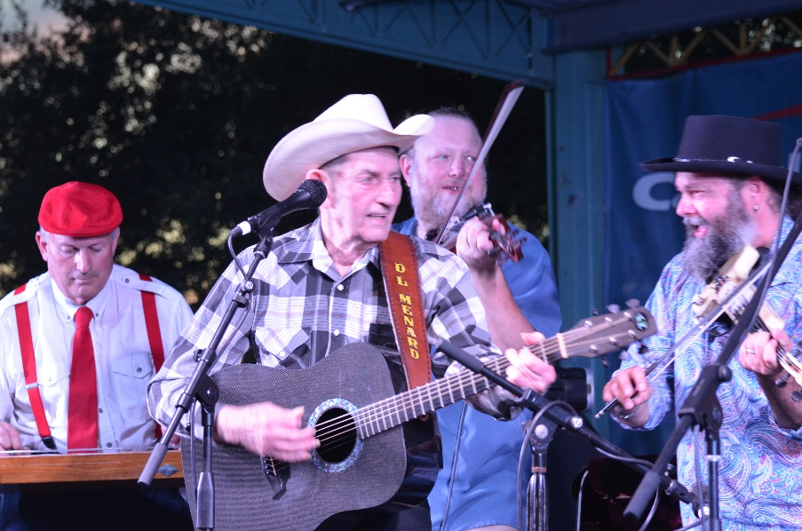

1. Terry Huval (v) D.L. Menard (gt) Kevin Wimmer (v) et Waylon Thibodeaux (v) ©Robert Sacre

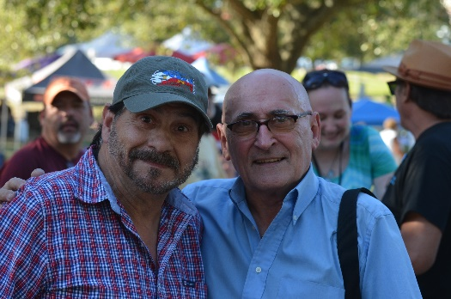

2. Jo-El Sonnier (acc) © Paul Jehasse

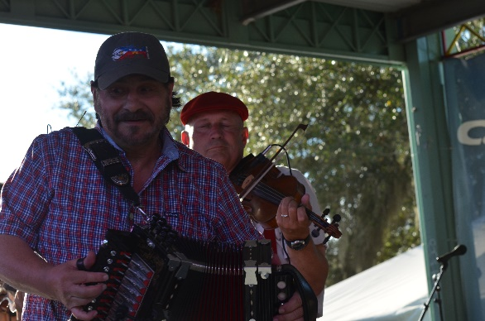 Jo El SONNIER © Robert Sacre

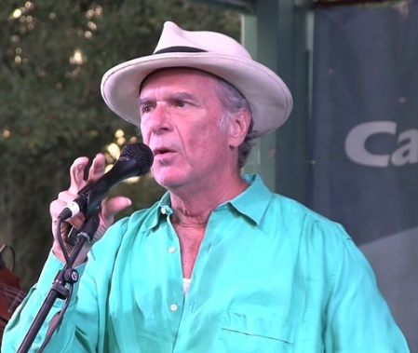

1. Zachary Richard © Guenter

Zydeco

1. Geno Delafosse : ©Robert Sacre

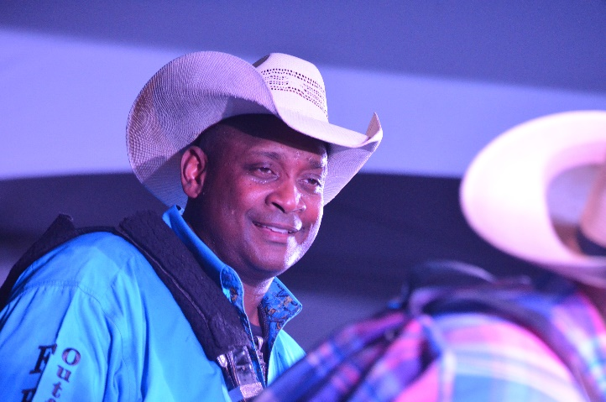

1. **Les nuits (parfois) fièvreuses du Lafayette by night**

Lafayette est une petite ville universitaire du sud ouest de la Louisiane (125.000 habitants, bien plus quand les étudiants sont là) mais elle s’étend sur une vaste superficie (124 km²). Sans être trépidante (rien à voir avec New Orleans par exemple) la vie nocturne est bien présente et c’est relatif selon les quartiers, le quartier noir est trépidant tout le temps (rendez vous au club Flamingo’s , au El Sid-O, etc…) ; dans la ville blanche, la vie nocturne est posée en semaine mais (beaucoup) plus animée les week ends et avec les étudiants de l’Université de Louisiane. Dans le cœur historique, downtown, il y a des bars et restaurants autour du Parc Sans Souci (siège, avec le centre ville, d’un Festival International de world music au printemps) et au moins un superbe club-hôtel très achalandé, le BLUE MOON SALOON (Convent Street) dont le programme est éclectique : musique cajun, zydeco, blues, R&B, Rap, Jazz, C&W,….. C’est un must des soirées et des nuits de Lafayette et dimanche soir (11 octobre) le groupe ***Lost Bayou Ramblers*** des Frères Michot, vedettes du Festival et chantres d’un R&B cajun sur-vitaminé, musclé et festif y faisait le plein. Serrés comme des petits pois dans une boite, il était difficile d’approcher de la scène mais une convivialité rare y régnait et les contacts avec les étudiant(e)s ravi(e)s de parler avec des Européens en visite étaient nombreux et chaleureux. Le vendredi suivant (16 octobre), c’était une soirée **Swamp blues** avec des légendes vivantes du blues/zydeco comme ***Paul «  Lil’ Buck » Senegal***, l’ex guitariste de Clifton Chenier, **avec Lee Allen Zeno** à la basse ( ex- Rockin’ Dopsee), etc…Public différent, plus noir et plus hip, et donc ambiance déjantée avec forces libations ….

Lost Bayou Ramblers <https://www.youtube.com/watch?v=7XsxdQW1s8E>

<https://www.youtube.com/watch?v=KAPTjyShUak>

<https://www.youtube.com/watch?v=YraSroMgnw8>

Paul ‘Lil’ Buck Senegal au Blue Moon <https://www.youtube.com/watch?v=pFdA86IVCw8>

Id sur radio KRVS ‘Hey baby’ <https://www.youtube.com/watch?v=7JIocuxytv8>

Lost Bayou Ramblers au Blue Moon (Photo © Paul Jehasse)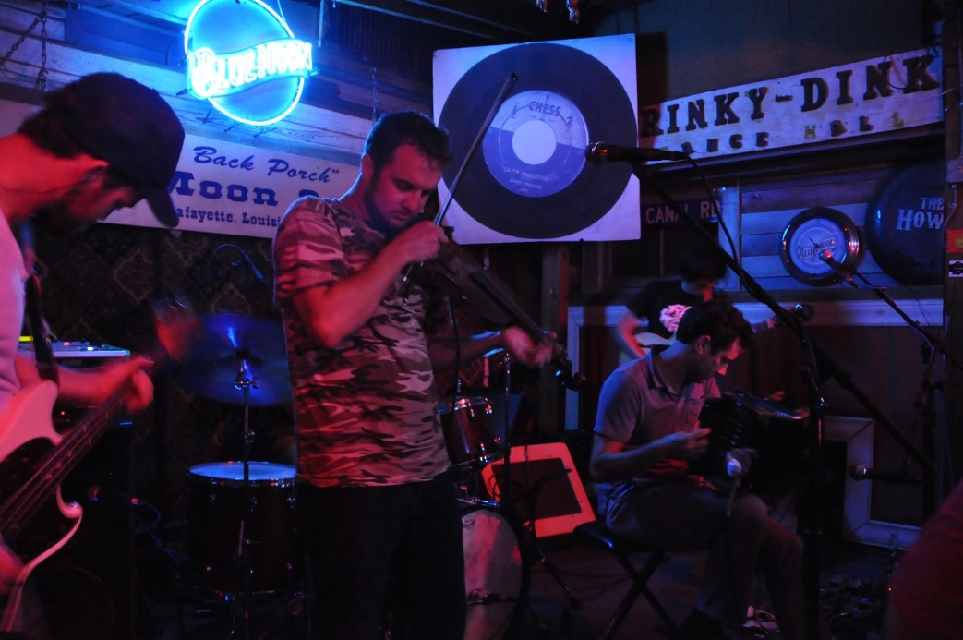

De g à droite : Lee Allen ZENO (bs) Paul Senegal (gt) et “King” (dms) BLUE MOON

© Robert Sacre

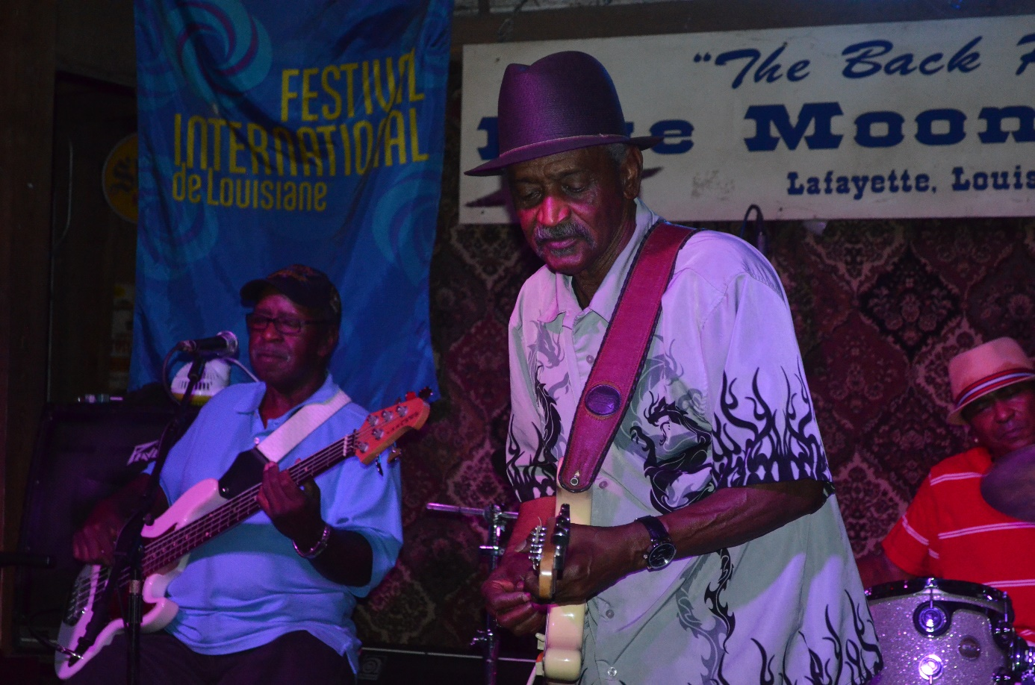

1. **FESTIVALS ACADIENS ET CREOLE JOUR 2** -

Samedi 10 Octobre 10h30- 20h

Ce samedi, le déséquilibre entre groupes cajun et orchestres zydeco était flagrant, au détriment de ces derniers avec sur la scène « Ma Louisiane » , Rachel Wilson & Cajun Express, T-Salé et leur Tribute à Cyp et Adam Landreneau, Kevin Naquin & Ossun Playboys, Roddie Romero & The Hub City All Stars et Bonsoir Catin , tous excellents dans leur domaine au demeurant sans oublier un accordéoniste de grand talent, Horace Trahan & Ossun Express,qui sauvait l’honneur pour la musique créole. Sur la scène « Mon Heritage » on a pu applaudir encore d’autres groupes cajuns comme Sherryl Cormier & Cajun Sound (une des rares femmes accordéonistes), le très traditionnel ensemble à cordes des Magnolia Sisters ( très C&W) avec Ann Savoy, les Pine Leaf Boys (un groupe jeune, moderne, expérimenté et très rentre-dedans avec Wilson Savoy) ou Feu Follet mais sur le plan zydeco,les Tex-Mex de Reuben Marino & Zydeco Re-Evolution faisaient de leur mieux pour être au diapason mais surtout on eut le plaisir d’entendre Corey LEDET une des valeurs sures du zydeco noir actuel.

Même situation à la « Salle de danse » où sortait du lot la Savoy Family. Pour ceux qui aiment cela , la scène « Jam ça ! » accueillait des jams avec des amateurs d’ailleurs nombreux pour se frotter à des professionnels.

Pour les amateurs de musique creole le bilan était quand même fort pauvre avec seulement Corey Ledet et Horace Trahan, voire Reuben Marino, au compteur ce qui ne veut pas dire que la qualité des orchestres cajun soit mise en cause ( Pine Leaf Boys et la Famille Savoy en tête)….et comme la veille, chaque scène comptait son lot de danseurs enthousiastes…et infatigables.

Horace Trahan “My horse ain’t got no sock”s: <https://www.youtube.com/watch?v=zaFxsRrJucc>

Corey Ledet Blue Moon Saloon “I wanna boogie “

<https://www.youtube.com/watch?v=bsnwmrl2K24>

Wilson Savoy et Pine Leaf Boys Live at New Orleans Jazz Fest’ 2010 “Allons a Lafayette”

<https://www.youtube.com/watch?v=x3IoUHi1n1o>

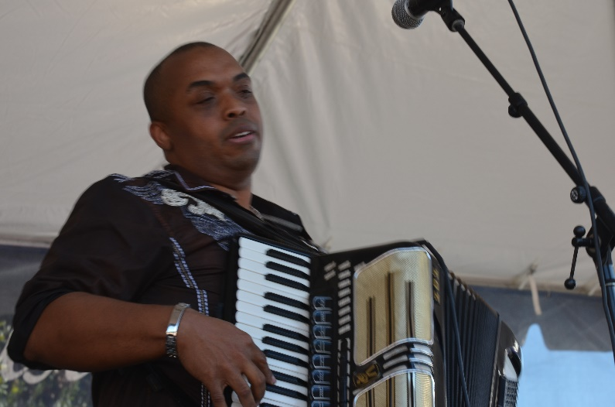 Corey LEDET © Robert Sacre

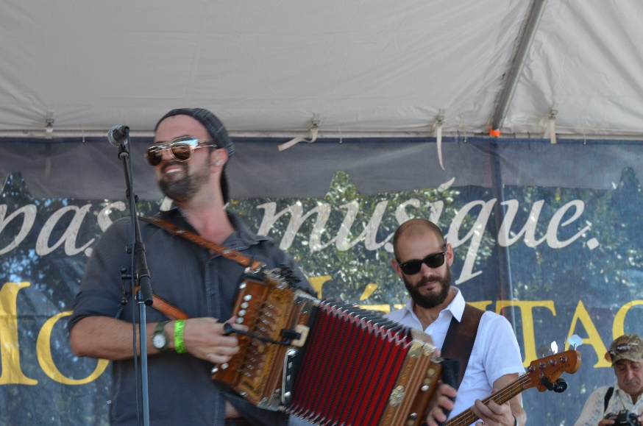

Wilson Savoy ( acc.) & Pine Leaf Boys © Robert Sacre

1. **FESTIVALS ACADIENS et CREOLES - jour 3**

Dimanche 11 octobre 10h30- 20h00

Un très gros effort avait été fait du côté de la musique créole avec le célèbre Chubby Carrier(re) un des rares «award-winning artist » de style zydeco , il officiait sur la scène « Mon Heritage » et il fut suivi peu après par Terry & the Zydeco Bad Boys, un jeune groupe qui mit le feu aux poutres tandis qu’ à la « Salle de Danse », un autre grand format du zydeco, Keith Frank, déclenchait une émeute, sur un train d’enfer, à peu près toute l’assistance dansait comme en folie, il faut dire qu’il y avait du spectacle, Keith avait amené ses deux fils ( environ 10 et 12 ans) l’un officiait aux drums et l’autre chantait en s’accompagnant d’un mini-accordéon…. Quelle ambiance ! Et ce n’était pas tout, Il y eut aussi le Dexter Ardoin Band sur la scène « Anniversaire « et les Dog Hill Stompers sur la scène  »Ma Louisiane »….5 groupes de zydeco, c’était Byzance !I Ah il y avait aussi du faux zydeco avec Travis Matte & The Zydeco Kingpins , en fait un orchestre de Blancs , pas mauvais du tout mais un peu imposteur .

Coté musique cajun les bons moments n’ont pas manqué avec, sur la scène « Ma Louisiane » des accordéonistes comme Robert Jardell (il a joué longtemps avec Dewey Balfa ) , Jo-El Sonnier et Wayne Toups , de grandes vedettes du genre, sans oublier , sur la scène « Mon Heritage » Steve Riley & Mamou Playboys ( Steve lui aussi à joué avec Dewey Balfa jusqu’à la mort de ce dernier) ainsi que les Lost Bayou Ramblers ( revus le soir même en live au Blue Moon Saloon). Il y eut aussi du Rock and roll cajun avec les Babineaux Sisters.

Cajun :

Steve Riley & Mamou Playboys Blue Moon Saloon La danse du Mardi Gras <https://www.youtube.com/watch?v=qkeItBFsnXo>

Wayne Toups Big Mamou <https://www.youtube.com/watch?v=kGMA3k9jHVk>

Robert Jardell & Pure Cajun Pine grove blues <https://www.youtube.com/watch?v=yaONXhd6OCA>

Zydeco

Dog Hill Stompers <https://www.youtube.com/watch?v=gaKSGaL1xWc>

Keith Frank & The Soileau Zydeco <https://www.youtube.com/watch?v=KIn1e3COeNY>

Dexter Ardoin Les Flammes d’enfer <https://www.youtube.com/watch?v=WQ_W7j-dJ90>

Terry & The Zydeco Bad Boys Bad boys boogie <https://www.youtube.com/watch?v=Su7fq8u80C4>

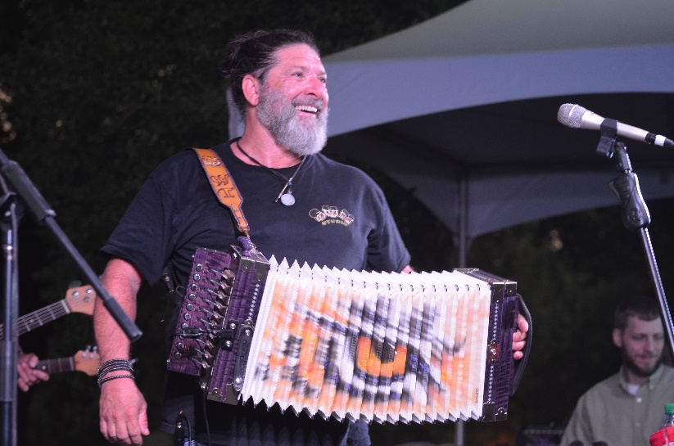

Wayne TOUPS © Robert Sacre

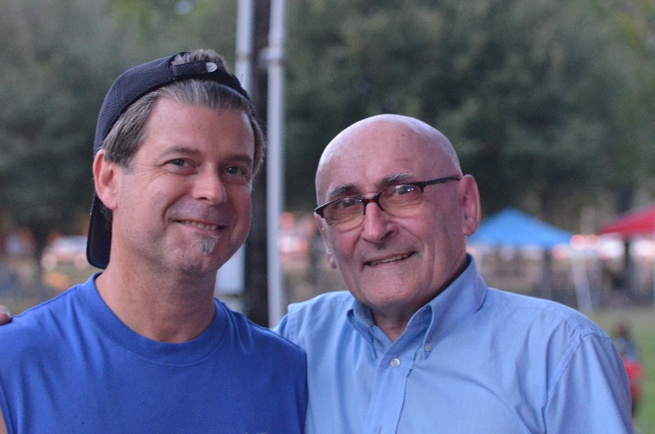

Steve RILEY © Paul Jehasse

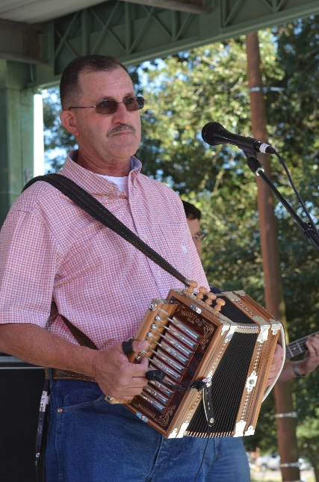 Robert JARDELL © Robert Sacre

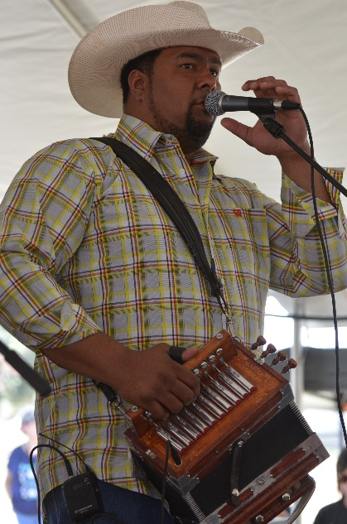 Keith FRANK © Robert Sacre

Swamps / Atchafalaya ©Robert Sacre

